к 300-летию прокуратуры России

12 января 1722 года в соответствии с Именным Высочайшим Указом Петра I Правительствующему Сенату была учреждена Российская прокуратура. Указ гласил: «Надлежит быть при Сенате генерал-прокурору и обер-прокурору, а также во всякой Коллегии по прокурору, которые должны будут рапортовать генерал-прокурору».
При создании прокуратуры Петром I перед ней ставилась задача «уничтожить или ослабить зло, проистекающее из беспорядков в делах, неправосудия, взяточничества и беззакония».
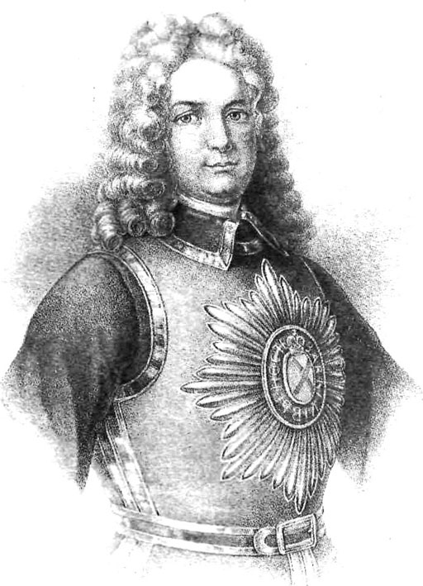 | Первым генерал-прокурором Сената император назначил графа Павла Ивановича Ягужинского. Представляя сенаторам генерал-прокурора, Пётр I сказал: «Вот око моё, коим я буду всё видеть». Эта же мысль нашла своё отражение и в Указе от 27 апреля 1722 года «О должности генерал-прокурора»: «И понеже сей чин — яко око наше и стряпчий о делах государственных». Указ также устанавливал основные обязанности и полномочия Генерал-прокурора по надзору за Сенатом и руководству подчиненными органами прокуратуры.  С 1802 года институт прокуратуры стал составной частью вновь образованного Министерства юстиции, а министр юстиции по должности стал генерал-прокурором.
Судебная реформа 1864 года установила «Основные начала судебных преобразований», которые в части, касающейся судоустройства, определяли, что «при судебных местах необходимы особые прокуроры, которые по множеству и трудности возлагаемых на них занятий, должны иметь товарищей», а также констатировали, что «власть обвинительная отделяется от судебной».
На протяжении всей истории функции прокуратуры претерпевали изменения, тем не менее, основным назначением прокуратуры практически на всех этапах ее существования был надзор за исполнением законов всеми государственными и общественными органами, а также российскими подданными.
В отдельные периоды отечественной истории генерал-прокурор выступал не только как блюститель законности, но и как министр юстиции, финансов, внутренних дел.
После Октябрьской революции 1917 года органы прокуратуры были ликвидированы. Однако в 1921 году со всей остротой встал вопрос о воссоздании института прокурорского надзора. В Советское время был создан смешанный тип прокуратуры, она стала выполнять функции и надзора за исполнением законов, и уголовного преследования.
Принятие Конституции СССР 1977 года обусловило необходимость подготовки Закона о прокуратуре СССР. Такой Закон был принят 30 ноября 1979 г. Верховным Советом СССР. В нем нашли закрепление и правовую регламентацию основополагающие принципы организации и функционирования органов советской прокуратуры, основные направления их деятельности.
В настоящее время деятельность органов прокуратуры Российской Федерации регламентирована Федеральным законом от 17.01.1992 № 2202-1 «О прокуратуре Российской Федерации».
В наши дни Прокуратура Российской Федерации - это единая федеральная централизованная система органов, осуществляющих надзор за соблюдением Конституции Российской Федерации и исполнением законов, надзор за соблюдением прав и свобод человека и гражданина, уголовное преследование в соответствии со своими полномочиями, а также выполняющих иные функции.
В прокуратуру поступают заявления, жалобы и другая информация о нарушении прав и свобод человека, по которым прокурор проводит соответствующие проверки, принимает меры по предупреждению и пресечению выявленных нарушений закона и привлечению к ответственности виновных лиц.
Зачастую для граждан, относящихся к категории социально незащищенных, органы прокуратуры являются единственной возможностью восстановить свои нарушенные права и свободы.
Таким образом, прокуратура наделена универсальными полномочиями, призванными способствовать ее эффективному реагированию на обращения граждан по фактам нарушения их прав и свобод.
В столице, как и во всяком крупном городе, остро стоит вопрос охраны окружающей среды. Для принятия оперативных мер по недопущению нарушений экологического законодательства в сентябре 2001 года в системе прокуратуры города была образована межрайонная природоохранная прокуратура г. Москвы.
Ежедневно сотрудниками выявляются и пресекаются десятки нарушений прав и интересов граждан, юридических лиц, индивидуальных предпринимателей, в экологической сфере. Обратиться с соответствующим заявлением в межрайонную природоохранную прокуратуру города Москвы, расположенную по адресу: г.Москва, ул. Профсоюзная, дом 41, можно ежедневно с понедельника по четверг с 9.00 часов до 18.00, в пятницу с 9.00 часов до 16.45.

